GE20023MA 生产指导书

简单介绍
本文档用于网管型工业以太网交换机项目中GE20023MA板卡的硬件生产指导。其中包括如何搭建生产测试环境及如何烧入目标文件、工厂信息内容等的指导说明。

准备工作
- 在Windows上安装JLinkARM-v4.24.exe
- 目标文件：
JFlash工程文件：GE20023MA_Bootloader.jflash
JFlash工程文件：GE20023MA_App.jflash
烧写数据文件：GE20023MA_Bootloader_v1.1.0.0.bin
烧写数据文件：GE20023MA_Firmware_v1.1.0.0.bin

操作步骤
首先用J-Link将板卡上的JTAG接口与电脑的USB接口相连，然后将板卡上电。
如下图所示：
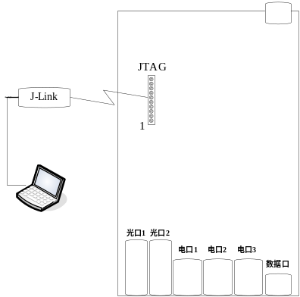

Bootloader烧写步骤
- 在SEGGER J-Flash ARM V4.24界面中打开工程文件GE20023MA_Bootloader.jflash
【File】-【Open project】
- 打开烧写文件 GE20023MA_Bootloader_v1.1.0.0.bin
【File】-【Open data file】
- 开始烧入Bootloader
【Target】-【Auto】

Firmware烧写步骤
- 打开SEGGER J-Flash ARM V4.24界面中打开工程GE20023MA_Firmware.jflash
【File】-【Open project】
- 打开烧写文件 GE20023MA_Firmware_v1.1.0.0.bin
【File】-【Open data file】
- 开始烧入Firmware
【Target】-【Auto】

工厂信息烧入
烧入完Bootloader、Firmware之后，接下来需要烧写工厂信息：
  - 上电后，当出现提示：Press Ctrl-C to stop autoboot:时候，按Ctrl-C进入Bootloader提示符(OB-Boot) >
  - 设置设备MAC地址
(OB-Boot) > macset xx:xx:xx:xx:xx:xx
  - 设置硬件型号
(OB-Boot) > bdinfoset 0 1 GE20023MA
  - 设置硬件版本
(OB-Boot) > bdinfoset 1 2 1.0
  - 设置序列号
(OB-Boot) > bdinfoset 2 3 OBTxxxxxxxxx
  - 设置生产日期
(OB-Boot) > bdinfoset 3 4 2014-08-08

  - 设置BootDelay延时为0
(OB-Boot) >config bootdelay 0
重新上电后，查看所设置的工厂信息打印是否正确！
## GE20023MA bootloader v1.1.0.0 ##

System Clock Frequency : 120 MHz
Initializing Peripheral Device ... Done
Reading Manufacture Information ... Done
MacAddress = 00:a0:1d:00:00:c7
ModuleName = GE20023MA
ModuleRev = 1.0
SerialNumber = SN-0123456789
FactoryDate = 2014-08-01

Press Ctrl-C to stop autoboot: 0
Now start application at 0x08010000 ...

备注：这些工厂信息在EEPROM存放格式：
(OB-Boot) >eeprom-dump 100 50
00000100: 01 09 47 45 32 30 30 32 33 4d 41 00 ff ff ff ff ..GE20023MA.....
00000110: 02 03 31 2e 30 00 ff ff ff ff ff ff ff ff ff ff ..1.0...........
00000120: 03 0a 4f 42 30 30 30 30 30 31 32 33 00 ff ff ff ..OB00000123....
00000130: 04 0a 32 30 31 34 2d 30 38 2d 30 30 00 ff ff ff ..2014-08-00....
00000140: ff ff ff ff ff ff ff ff ff ff ff ff ff ff ff ff ................
(OB-Boot) >

